ВИТЯГ
з протоколу № 10
засідання кафедри експериментальної фізики фізичного факультету
Київського національного університету імені Тараса Шевченка,
проведеного в онлайн-режимі,
від 2 квітня 2020 року

Усього членів кафедри – 25
Кількість присутніх
науково-педагогічних працівників - 10

СЛУХАЛИ: Професора Дмитрука І.М. про рекомендацію до розгляду науково-методичною комісією фізичного факультету навчального посібника «Молекулярна фізика. Лабораторний практикум» (упорядники О.А. Єщенко, В.М. Кравченко, Н.В. Башмакова, В.Ю. Кудря, М.М. Лазаренко, А.В. Тугай, Т.Ю Ніколаєнко, Н.І. Бобир).

УХВАЛИЛИ: Рекомендувати навчальний посібник «Молекулярна фізика. Лабораторний практикум» (упорядники О.А. Єщенко, В.М. Кравченко, Н.В. Башмакова, В.Ю. Кудря, М.М. Лазаренко, А.В. Тугай, Т.Ю Ніколаєнко, Н.І. Бобир) до розгляду науково-методичною комісією фізичного факультету.

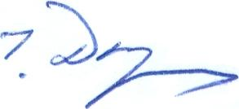
Завідувач кафедри
експериментальної фізики Дмитрук І.М.

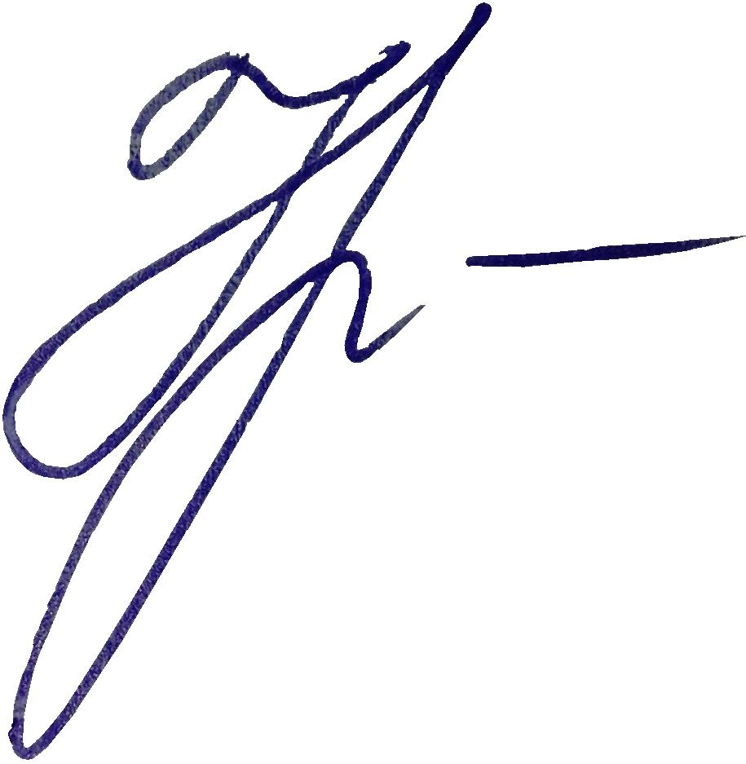
Вчений секретар кафедри Бобир Н.І.

